SAMOSPRÁVA A SLOVENSKO BEZ BARIÉR
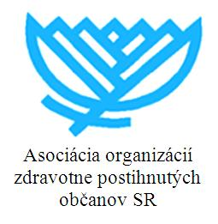
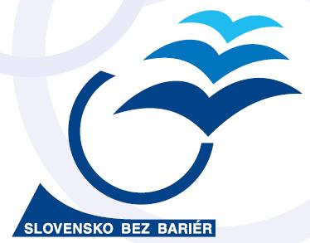

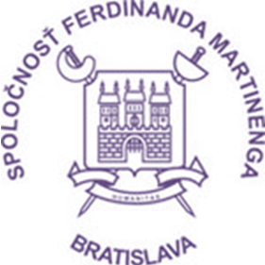

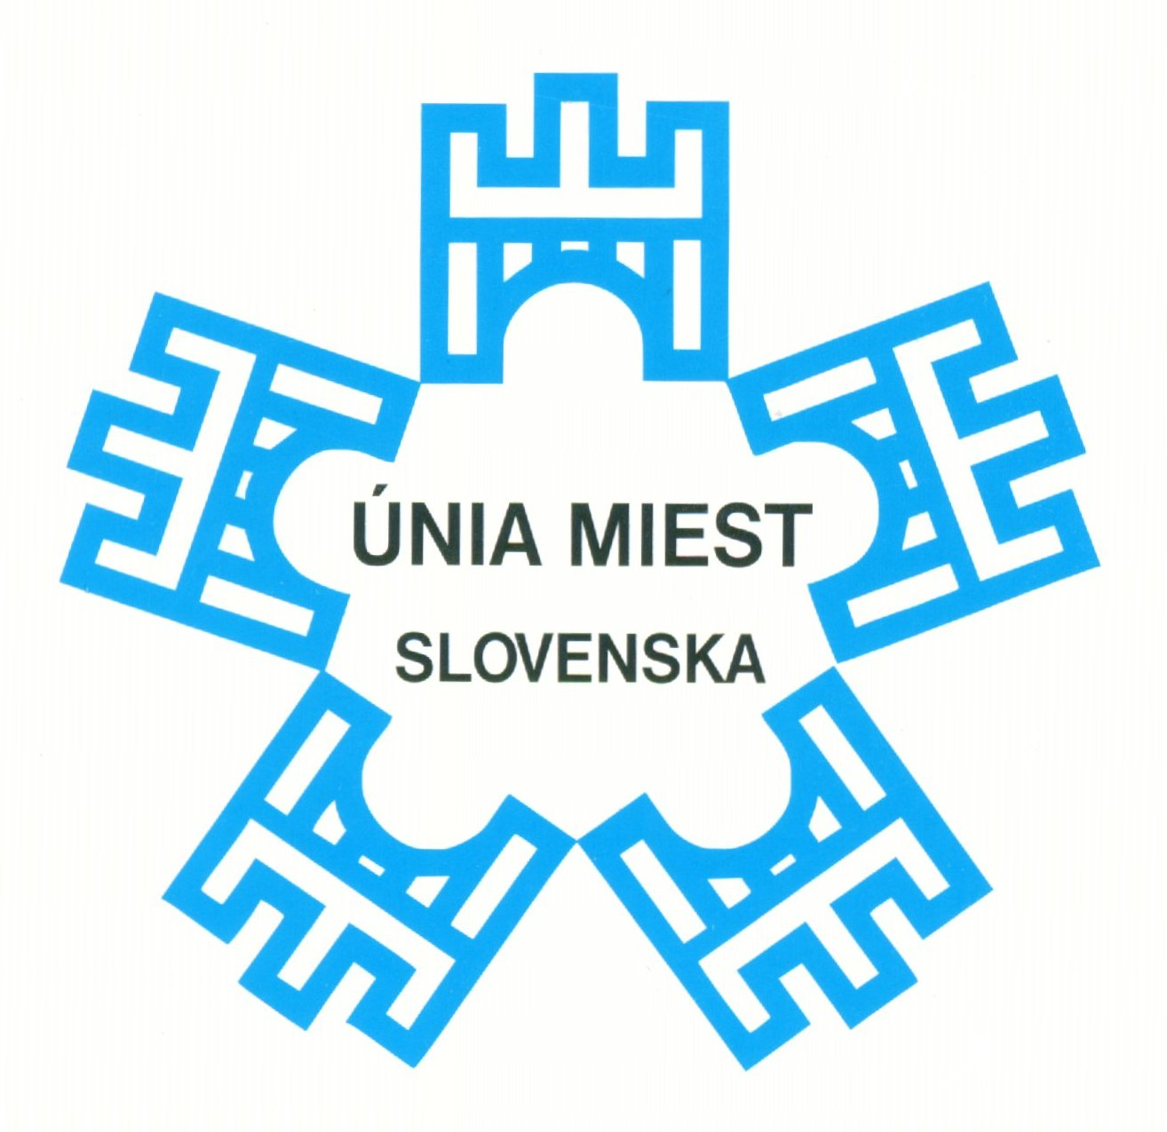

„SLOVENSKO BEZ BARIÉR“ je projekt, ktorý vznikol v roku 1999 z iniciatívy Asociácie organizácií zdravotne postihnutých občanov SR („AOZPO SR“), občianskeho združenia GEMMA ´93 a Únie miest Slovenska („ÚMS“) s cieľom aktivizovať celú spoločnosť, ale najmä mestské a obecné samosprávy k zlepšeniu životných podmienok a integrácii zdravotne postihnutých občanov a ďalších marginalizovaných skupín, obyvateľov našich miest a obcí.
Iniciátori uskutočnili celoslovenský pochod, pri ktorom navštívili vyše 700 obcí a miest a zorganizovali súťaž „Samospráva a Slovensko bez bariér“, v ktorej mestá a obce pripravili a realizovali konkrétne projekty s cieľom odstrániť architektonické i spoločenské bariéry a umožniť zdravotne postihnutým ľuďom plnohodnotné zapojenie do spoločenského života.
Projekt mal veľký ohlas u odbornej i laickej verejnosti a priniesol veľmi konkrétne výsledky. Zástupcovia zúčastnených organizácií, ktorí v rámci tohto projektu navštívili mnohé zdravotnícke i sociálne zariadenia a stretli sa s veľkým počtom občanov so zdravotným postihnutím, sa rozhodli založiť ÚČET „SLOVENSKO BEZ BARIÉR“ s cieľom pomôcť konkrétnym zdravotne postihnutým osobám získať potrebné pomôcky, uľahčiť im pohyb a komunikáciu doma i v spoločnosti, na ktorý môžu priebežne prispievať fyzické i právnické osoby.

Číslo účtu „Slovenska bez bariér“: 4000764025 / 3100

Záštitu nad celým projektom prevzali najvyšší ústavní činitelia a vtedajší Európsky komisár Ján Fígeľ. Z iniciatívy Únie miest Slovenska sa Správna rada účtu „Slovenska bez bariér“ rozhodla pravidelne organizovať súťaž miest a obcí „SAMOSPRÁVA A SLOVENSKO BEZ BARIÉR“. V roku 2004 bola kategória územnej samosprávy rozšírená aj o VÚC a ustanovená samostatná kategória pre donorov, médiá, vydavateľstvá a debarierizáciu umenia a kultúrnych pamiatok.
V roku 2007 sa medzi hlavných organizátorov a členov Správnej rady zapojila aj spoločnosť Ferdinanda Martinenga.
Súťaž mala a má veľkú odozvu u slovenských miest a obcí, ako aj u odbornej a laickej verejnosti. Projekt, jeho jednotlivé aktivity podporil celý rad ďalších významných osobností politického, kultúrneho a spoločenského života. Organizátori doteraz pripravili 6 etáp súťaže, 7. etapa v zmysle ostatného rozhodnutia Správnej rady účtu „Slovensko bez bariér“ zo dňa 1.10.2012 bola ukončená v minulom roku.
Slávnostné vyhlásenie výsledkov VII. etapy súťaže sa uskutočnilo v Bratislave 3.12.2013 pri príležitosti Európskeho dňa zdravotne postihnutých osôb v priestoroch Domu kultúry v Ružinove pod záštitou najvyšších ústavných činiteľov a s podporou a za účasti významných osobností kultúrneho, hospodárskeho i spoločenského života

V Bratislave, 10.6.2014

Marián Minarovič, generálny sekretár ÚMS a člen správnej rady účtu Slovensko bez bariér

